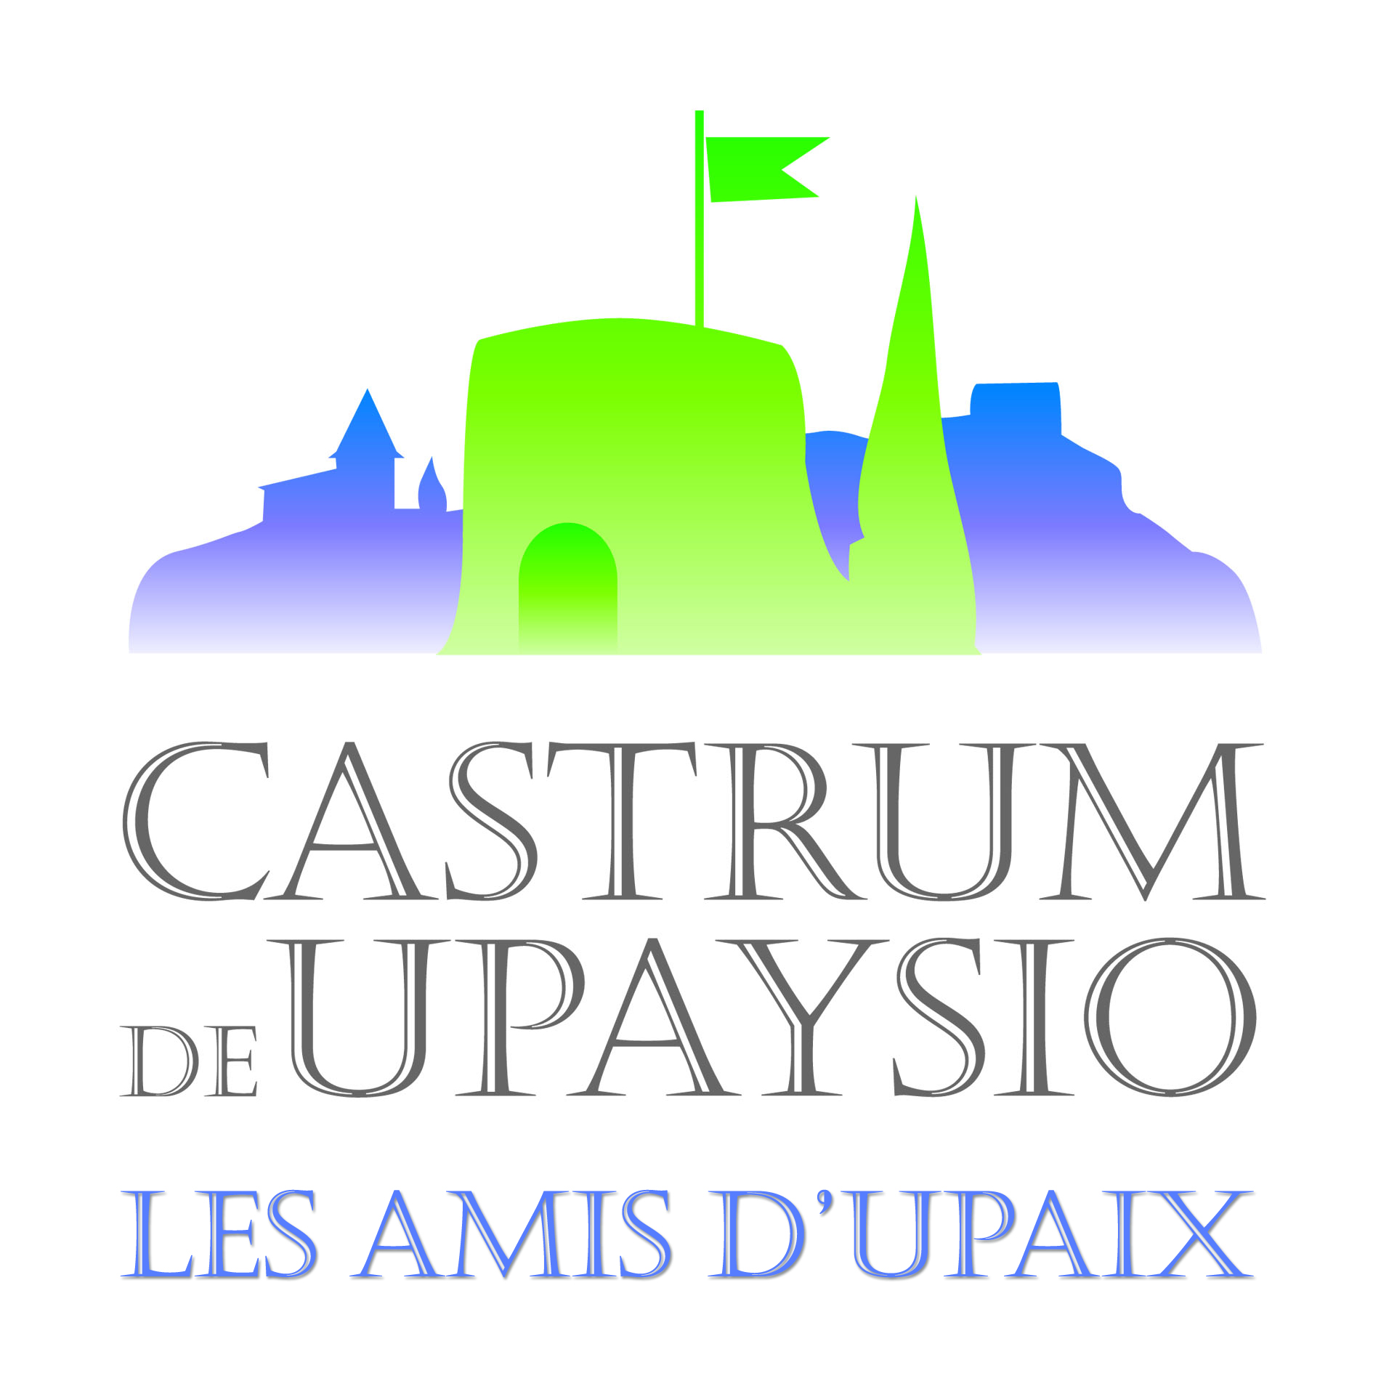 Upaix, le 29.09.2018

Compte-rendu de l’Assemblée Générale Extraordinaire du samedi 29 septembre 2018 chapelle des Pénitents

13 participants : Jérôme Escoffier, Serge Chapin, Hervé Girardot, Yves Chevallier, Renée Bourdrez, Odette Martin, Thierry Boulet, Marie-Heleine Boisseranc, Letizia Chevallier, Geneviève Roth, Jean Faure, Anne-Marie Chapin, Annie Chevallier
Pouvoirs de: Laurence Maunier, Alessandra Blache, Françoise Camplo.
Excusée: Danièle Catry
Assemblée Générale Extraordinaire convoquée par la Présidente Anne Marie Chapin suite à la démission de la secrétaire Marie-Heleine Boisseranc et de la trésorière Laurence Maunier,

La séance a commencé par la lecture des lettres de démissions des personnes citées ainsi que des raisons pour lesquelles elles démissionnaient.
La Présidente a exposé son point de vue sur la situation.
Divers points de vue ont été soulevés par l’assistance et débattus.
En définitif, il apparaît qu’un malaise existe au sein du Bureau( et du C.A) vis-à-vis des actions de la Présidente.
A ce stade, il est apparu opportun, pour le bien de l’association, de mettre celle-ci en veilleuse pour quelques mois, la Présidente donnant sa démission qui a été acceptée.
L’interim sera assuré par Yves Chevallier, Président d’honneur et membre du Bureau, afin d’assurer les tâches courantes . Une Assemblée Générale devrait se tenir vers mars-avril 2019 afin de procéder à de nouvelles élections.
Ce laps de temps nous permettra de réfléchir à l’avenir de l’Association Castrum de Upaysio : nouvelles orientations, actualisation des statuts, nouvelles adhésions, etc..

La secrétaire de séance

Annie Chevallier

Nota : étaient présents à cette AG les 3 anciens Présidents. Le CA était présent ou représenté au complet.

